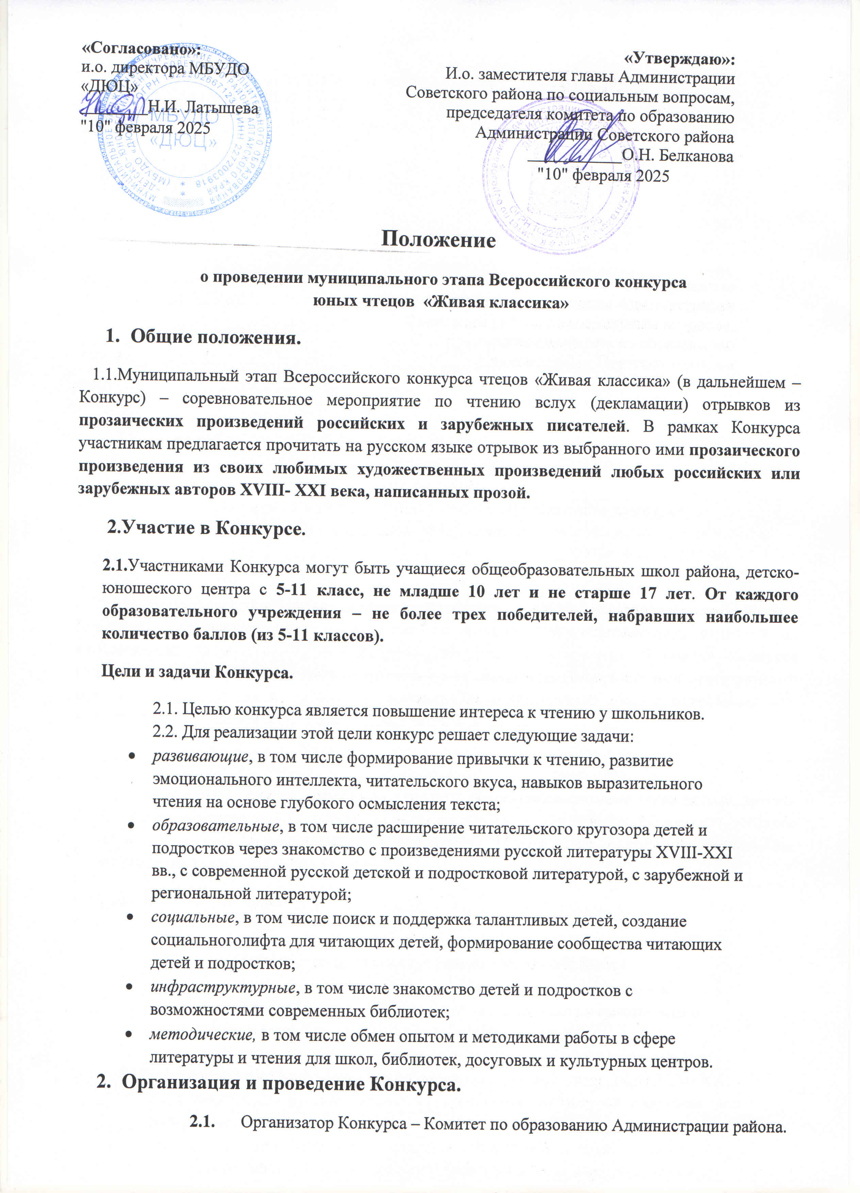

**3.Организация и проведение Конкурса.**

3.1.Организатор Конкурса – Комитет по образованию Администрации района.

3.2.Руководство организацией и проведение Конкурса осуществляет МБУДО «ДЮЦ».

3.3.Конкурс проводится в несколько туров: школьный тур (место проведения – школы); **муниципальный тур** (**место проведения – будет сообщено дополнительно**); региональный тур (место проведения – Алтайский краевой дворец творчества детей и молодежи, г. Барнаул.

3.4.Конкурс проводится в двух номинациях — классическая литература и современная литература.

Этапы Конкурса:

подготовительный (регистрация участников на сайте) — до 25 января 2025 года,

классный этап — с 3 - 17 февраля,

школьный – с 17 февраля - 2 марта,

муниципальный – 12 марта 2025.

**3.5.Обязательным условием участия в конкурсе является регистрация участника на официальном сайте конкурса** [**www.youngreaders.ru**](http://www.youngreaders.ru/). Заявки на участие в конкурсе подаются только через официальный сайт Конкурса [www.youngreaders.ru.](http://www.youngreaders.ru/) Участник конкурса может зарегистрироваться только от одного учреждения (школа/учреждение дополнительного образования).

3.6.Регистрацию для участия в Конкурсе может пройти как участник, так и законный представитель участника (родители, усыновители, опекуны и попечители, представители таких учреждений, как детский дом, дом для инвалидов, представители органов опеки и попечительства).

3.7.Для получения оперативной информации о ходе Конкурса участникам рекомендуется зарегистрироваться в официальном сообществе Конкурса: <http://vk.com/young_readers> По решению организационного комитета конкурса могут быть использованы дополнительные площадки для информирования участников.

1. **Содержание конкурсной процедуры**
   1. В ходе конкурсных испытаний участники декламируют отрывки из своих любимых художественных произведений, любых российских или зарубежных авторов XVIII- XXI века, написанных прозой. Необходимое требование для выбранного произведения — оно должно быть издано в печатном виде тиражом не менее 2 000 экземпляров (по запросу необходимо предоставить электронную ссылку на тираж произведения или фотографию страницы с указанием тиража).
   2. Конкурс проводится в двух номинациях — классическая литература и современная литература. К современной литературе относятся произведения, изданные после 2000 г. При выборе произведения для участия в номинации современная литература, рекомендуется обратиться к приложению, разработанному Фондом «Живая классика» (https://books.youngreaders.ru/)
   3. В первом – классном туре конкурса допускается выразительное чтение выбранного текста по книге или иному источнику. **В следующих турах конкурсанты читают текст на память.**
   4. Каждый участник Конкурса выступает самостоятельно и не может прибегать во время выступления к помощи других лиц.
   5. Максимальная продолжительность выступления каждого участника – 4 минуты, рекомендованная продолжительность выступления – 3 минуты.
   6. Во время выступления могут быть использованы музыкальное сопровождение, декорации, костюмы, электронные презентации. Однако их использование не является преимуществом и не дает дополнительных баллов.
   7. Участник Конкурса имеет право выступать в классных, школьных, районных и региональных турах Конкурса как с одним и тем же произведением, так и с разными. Исключением являются выступления в финале и суперфинале, где участник не имеет права менять произведение перед выступлением.
   8. Победители и финалисты конкурсов прошлых лет принимают участие в новом конкурсе на общих основаниях и обязаны выбирать для выступления отрывки из произведений, с которыми ранее не выступали.
   9. При нарушении правил участия в Конкурсе участник может быть снят с конкурсных испытаний. Решение об этом принимает оргкомитет или жюри соответствующего тура.

**Сроки и этапы проведения Конкурса.**

* Муниципальный тур – **12 марта** **2025 года**
* **Заявки для участия в муниципальном туре Конкурса принимаются до 05 марта 2025 года** по утвержденной форме (Приложение №1).
* **Обязательным условием участия в конкурсе является регистрация участника на официальном сайте конкурса www.yongreaders.ru. Конкурсанты, не прошедшие регистрацию и авторизацию на сайте (то есть не получившие логин и пароль и не подтвердившие свой e-mail) на сайте, к участию в Конкурсе не допускаются – это для тех, кто намерен участвовать в краевом этапе Конкурса**

**Оценка выступлений.**

**ПРОЦЕДУРА ОЦЕНИВАНИЯ.**

**КРИТЕРИИ ОЦЕНКИ ВЫСТУПЛЕНИЙ УЧАСТНИКОВ КОНКУРСА**

1. Выступление участников оценивается по следующим критериям:
   1. **Выбор текста произведения:**
      1. Текст сокращен так, что искажается содержание произведения, смысл теряется или меняется на противоположный: **минус 7 баллов**
      2. Выбран отрывок, не понятный вне контекста: **минус 7 баллов**
      3. Выбран отрывок из произведения, призывающий к жестокости, содержащий нецензурную лексику: **минус 10 баллов**
      4. Чтец выбрал произведение, рассчитанное на дошкольный или младший школьный возраст, если исполнитель является старшеклассником: **минус 5 баллов**

Максимальное количество баллов по данному критерию – **10 баллов.**

* 1. **Способность оказывать эстетическое, интеллектуальное и эмоциональное воздействие на слушателей**:
     1. Чтецу удалось рассказать историю так, чтобы слушатель (член жюри) понял ее.

**Оценивается от 0 до 5 баллов.**

* + 1. Чтецу удалось эмоционально вовлечь слушателя (члена жюри): заставить задуматься, смеяться, сопереживать. **Оценивается от 0 до 5 баллов.**

Максимальное количество баллов по данному критерию – **10 баллов. 1.3. Грамотная речь:**

Правильная расстановка ударений и грамотное произношение слов (за исключением случаев, когда речевые ошибки являются особенностью речи героя произведения). **Оценивается от 0 до 5 баллов.**

Максимальное количество баллов по данному критерию – **5 баллов. 1.4. Дикция, расстановка логических ударений, пауз:**

Выразительность дикции, четкое произнесение звуков в соответствии с фонетическими нормами языка. **Оценивается от 0 до 5 баллов.**

Максимальное количество баллов по данному критерию – **5 баллов.**

Максимальное количество баллов по всем критериям оценки – 3**0 баллов.**

1. **НАГРАЖДЕНИЕ**
   1. Победителями районного тура Конкурса считаются три участника, набравшие наибольшее количество баллов. Они награждаются дипломом «Победитель районного тура Всероссийского конкурса юных чтецов «Живая классика». Организаторы конкурса оставляют за собой право учреждать другие дополнительные награды для участников конкурса. Все участники конкурса награждаются Грамотой за участие в районном туре конкурса.

**Адрес оргкомитета Конкурса**: 659540, село Советское, ул. Ленина, 77, МБУДО «ДЮЦ»

**Телефон**: **8(358 98)22-1-57, e-mail:**[**duts.sovetskoe@mail.ru**](mailto:duts.sovetskoe@mail.ru)

**Контактное лицо**: Н.Ф. Голованова, 22 -1-57. 89069636659

Приложение №1

**ЗАЯВКА на участие в районном конкурсе юных чтецов «Живая классика»** МБОУ «Советская сош

|  |  |  |  |  |  |
| --- | --- | --- | --- | --- | --- |
| № | Ф.И.О. | Школа | Класс | Автор и название произведения (отрывка из произведения) | Ф.И.О. контактного лица, мобильный телефон |
| **1.** |  |  |  |  |  |

руководитель ОО